Értékek matematikája

(Mathematics of values)

Pitlik László, Pitlik Marcell, Bartók Patrik, Rikk János – MY-X team

Kivonat: Az érték-tudomány (vö. science of value, Wertvorstellung, Grundwerte <https://de.wikipedia.org/wiki/Axiologie_(Philosophie)>, ill. <https://de.wikipedia.org/wiki/Wertvorstellung>), vagyis az axiológia (vö. <http://www.kislexikon.hu/axiologia2.html>) matematika alapjait Robert S. Hartman (<https://de.wikipedia.org/wiki/Robert_S._Hartman>) igyekezett lerakni: „Vx = 2^n – 1” – ahol „der Wert (Value = V) von „Etwas“, sei es Objekt oder Subjekt (x) entspricht der Basis 2 hoch n, das die Anzahl der Eigenschaften des „Etwas“ angibt, minus eins. Hartman hat daraus drei unterschiedliche „Wertedimensionen“ abgeleitet: die intrinsische (menschliche), die extrinsische (gegenständliche) und die systemische (formale) Dimension. Aus der Kombination dieser Dimensionen lassen sich nun sowohl Alltagsbegriffe als auch komplizierte Zusammenhänge oder Situationen mit mathematischen Formeln darstellen, die auf der Wertewissenschaft basieren. Die Wertedimensionen lassen sich mithilfe der Cantor’schen Mengenlehre (<https://de.wikipedia.org/wiki/Mengenlehre>) mathematisch darstellen. So wird es möglich, Werte und Wertungen exakt zu messen bzw. voneinander abzugrenzen. Eine Bewertung im Sinne von Gut oder Schlecht ist so vergleichbar möglich.” Ez az axióma – bár a JÓ/JOBB/LEGJOBB fogalmának levezethetőségét engedi vélelmezni, azonban nem foglalkozik azzal, hogy egy-egy attribútumon BELÜL, a minél nagyobb, annál értékesebb, vagy a minél kisebb annál értékesebb irány-preferenciát szabad-e objektíven érvényesebbnek tekinteni, hiszen ezeket adottnak tételezi fel az elvárásoknak megfelelésen keresztül, az elvárások definíciója részeként. A cikk bemutatja egy TDK-dolgozat kapcsán 2 példával is illusztrálva, miként képes ma a robotagy felismerni, van-e irány-preferencia-torzulás a big-data-jellegű erőterekben, vagyis van-e objektív alapja egy-egy állapot idealizálásának. A felhasznált matematika apparátus a hasonlóságelemzés, vagyis a component-based object comparison for objectivity (COCO), mely képes eltérő erősségű konzisztenciák mentén robot-véleményt alkotni.

Kulcsszavak: robot-filozófus, Turing-teszt, Schlieren-optika, hőkamera, fotó

Abstract: The history of the science of the values is relatively short. The Hartman-Axiom can be seen a kind a mathematical approach leading to the derivation of Good (Better/Best). On the other hand, this axiom did not solve the problem of the direction-preferences, where we are searching for the answer to the question: Is an extreme status is more preferable as the opposite one in case of an attribute of an objects? The paper demonstrates the theoretical aspects and 2 examples about similarity based approaches where the preferences - if they seems to be existing – must be derivable based on big-data-like transactions in frame of a robot philosopher so, that different levels of the consistence can be identified behind robot-conclusions.

Keywords: robot-philosopher, Turing-test, Schlieren-optics, thermo camera, photo

# Bevezetés

A Hartman axióma jelentése egyszerű: a kukoricatermesztés példáján keresztül szemléltetve a 2^n-1 érték-fogalom-közelítést nem beszélünk másról, mint annál értékesebb egy termőföld (tábla), minél több (n) attribútuma kapcsán lehet vélelmezni, hogy ennek értéke JÓ – pl. a humusztartalom magas, a csapadékmennyiség magas, de a deflációs kitettség is magas, vagyis 3 attribútumból 2 inkább jó, mint rossz. S ez az inkább jó, mint rossz megfogalmazás egyben le is leplezi a Hartman-axióma korlátait. Hiszen itt csak kétpólusú minden attribútum értékelhetősége, vagyis vagy inkább jó, vagy inkább rossz. A küszöbérték mibenlétéről az axióma semmit nem mond. Sőt, minden inkább jó állapotot azonos értékűen számlál az n-ben. Ennél a bináris nézetnél már a 1990-1993 között kialakított WAM (weight and activity model) is rugalmasabb volt, mivel ott már az egyes jó/rossz állapotok attribútumonként optimalizált súlyértéket kaptak. A WAM a COCO minimalista verziója: vö. <https://miau.my-x.hu/miau2009/index.php3?x=e0&string=wam>

A Hartman axióma kezeli tehát az irány-preferencia jelenségét, de nem, mint egy bizonyítási folyamat outputját, hanem az axióma inputját. Így megkerülhetetlen, hogy a JÓ fogalma ennél rugalmasabb legyen. Ez az elvárás egyben megfelel a kombinatorikai (szakértői rendszer) elvű megközelítések régóta felismert hátrányáról alkotott szakmai véleményeknek – szemben pl. a mesterséges neurális hálózatokkal (ahol a COCO maga is tekinthető egy speciális neurális hálónak).

Nézőpontot váltva: Többek között pl. a hit jelensége kapcsán triviális, hogy ott a szubjektivitás per definitionem kedvére tombolhat – mindenki abban hisz ugyanis, amiben éppen szeretne. A tudományosság kapcsán azonban belép a képbe az objektivitás – mely egyszerű esetekben a kísérletekkel, tetszőleges számban való reprodukálhatóságot jelenti, ill. a tetszőleges pontossággal való előrejelezhetőségben ölt testet valamely rendszer esetén. Vannak azonban olyan esetek, melyek kapcsán a kísérlet fogalma nem értelmezhető, mert pl. nincs mód ismétlésre, vagyis a ceteris paribus jellegű összefüggések mibenlétére vonatkozóan valamilyen előzetes állásfoglalást kell tenni automatizált döntés(támogatás) igényét feltételezve.

A ceteris paribus helyzetek értelmezhetősége indirekt módon elvárja, hogy kísérleti jelleggel lehessen rendszer-inputokat beállítani, ill. hogy ezek jövőbeli hatását utólag meg lehessen figyelni/mérni. A ceteris paribus fogalma ugyanis nem más, mint egy olyan kísérlet eredménye, ahol egyetlen egy tényezőn kívül minden más hatásmechanizmus változatlanul van tartva, s ezen egyetlen tényező fokozatos pl. növelése a racionálisan legkisebb értéktől a racionálisan legnagyobb értékig lehetséges és szükséges a kimenetre gyakorlat hatás utólagos ellenőrzéséhez. Ilyen kísérletek azonban a kísérletek általános ellehetetlenülése kapcsán csak korlátozott esetekben hajthatók végre. Lehet pl. látszólag ceteris paribus jelleggel a nitrogén hatóanyag-mértékét (Xi) növelni és a terméseredményt (Y) vizsgálni adott növény (adott genetikai háttér, adott talaj, adott klíma, adott agrotechnika) esetén, de nem lehet pl. azt vizsgálni, mi is az optimális C-vitamin bevitel adott személy esetén az adott személy várható élettartamára vonatkozóan, mert ő, aki folyamatosan változik és eleve csak egyszer él, azaz nem tartható meg konstans módon semmilyen paramétere, valahogy egyféleképpen tud csak élni (enni, táplálkozni), s ennek lesz egy-valamilyen hatása. A mi-lett-volna-ha kérdésre legfeljebb sok egyed sokféle egyedi életének (vö. big-data) értelmezését adó modellek alapján lehet az adott egyén esetében következtetéseket levonni – melyek soha nem lesznek a már eleve elhunyt egyed esetén ellenőrizhetők – vagy, ha az egyed még él, akkor sem tudjuk, hogy a csak az adott változtatás eredménye-e az output – vagyis hogy adott mértékű változtatás nem eleve az érzéketlenségi intervallumon belüli volt-e, s quasi bármilyen racionálisan kisebb/nagyobb C-vitamin szint mellett is ugyanaddig élt volna-e az alany?

Az értékek matematikája címet kapó tanulmány célja tehát a ceteris paribus alakzatok potenciális lefutásának becsléséről szól oly módon, hogy szembeállításra kerül egymással a klasszikus emberi logika és a robotagy-alapú (mesterséges-intelligencia-vezérelt) hasonlóságelemzés általánosságban és egy konkrét kérdés 2 verziója esetén, mely kérdés önmagában egy TDK-dolgozatban került részletesen kifejtésre – itt és most csak azok az elméleti alapvetések kerülnek bemutatásra, melyek nem TDK-kompatibilisek, nem BSC/BPROF-szintűek, de amelyekről a TDK kapcsán nem beszélni quasi bűn lenne.

# A gyakorlati és az elméleti kérdés

**A gyakorlati kérdés legyen: Melyik szoftver biztonságosabb: az, amelyik minél régebben jött létre, vagy az, amely minél frissebb?**

**Általánosítva, vagyis elméleti kérdésként a következő fogalmazható meg: Létezik-e adott valóságélmény (big-data) alapján preferálható iránya egy objektum adott attribútumának? Vagyis objektivizálható-e a JÓ fogalma?**

A klasszikus szómágikus keretek között a fenti gyakorlati kérdés látszólag létezik, noha semmilyen definíciója nincs pl. a biztonság fogalmának, s a szoftver maga is számos funkcionalitást jelenthet, ill. a dátumhoz kötődés kapcsán nem tudható, hogy pl. egy pszeudokód formájában időtlen funkcionalitás korábban vagy később megprogramozva, nem azon keresztül hat-e esetleg majd a biztonságra (bármit is jelentsen a biztonság szó - ismét csak kiemelve), hogy időközben a programozási nyelvek, a számítógép architektúrák, stb. jelentősen megváltoztak…

A JÓ fogalmának elméleti szintű értelmezhetősége elvárja, hogy a KNUTH-i elvet követve big-data alapon, automatizáltan lehessen levezetni adott objektum adott attribútuma esetén azt, hogy ennek értékkészletéből mely szélsőség preferálandó, preferálható, mint ideál?!

# A klasszikus logikai megközelítések rétegei

A teljesen parttalan asszociációs tér szűkítése érdekében a fenti példa kapcsán legyen adott azon szoftverek halmaza, melyek kapcsán a jelzett TDK-dolgozatban minden további részlet kifejtésre kerül: Telnet, SSH, ill. FTP, SFTP, SCP, rsync, xrdp, vnc, távoli asztal (win), logmein, teamviewer, chrome remote desktop. A keletkezési dátumokat az 1. ábra mutatja:



1. Ábra: Objektumok keletkezési dátumai (forrás: saját ábrázolás)

A klasszikus logika ilyen részletszabályokkal képes szolgálni, mint pl.

* Az a szoftver, mely régebben jött létre, az azóta eltelt idő alkalmazási tapasztalatai alapján egyre több frissítésen tudott átesni, tehát biztonságosabb.
* Az a szoftver, mely friss/új, a szoftverfejlesztés összes tapasztalatát figyelembe véve minden addig felismert típusproblémát kiküszöbölve készül(hetet)t, így tehát biztonságosabb.

A két ökölszabállyal „csak” az a baj, hogy telis-tele vannak típus-anomáliákkal, mint pl.

* Nem kell, hogy adott szoftverhez bármilyen frissítés kijöjjön valaha is (sőt, ez a vélelem lényegében már azt jelentené, hogy egy szoftver egy adott dátumhoz kötődően egy adott objektum csak, s minden más frissítés/verzió új objektumként illene, hogy figyelembe vételre kerüljön…
* Nem biztos, hogy bármilyen frissítés (eltekintve most az előző ponttól) végrehajtható adott kiindulási állapoton, ahogy egy mélyépítési rétegek nélkül összetákolt vályogházból sem lehet toronyházat fabrikálni soha…
* Nem biztos, hogy adott szoftverfejlesztő valaha is képes lesz az addig összes szoftverfejlesztési tapasztalatot feldolgozni, értelmezni, figyelembe venni…
* Nem biztos, hogy egy új szoftver minden korábbi tapasztalatok alapján megkerülhetetlen antagonizmusokon át képes lépni (pl. lassabb, de biztonságosabb, drágább, debiztonságosabb, stb.),…

Következésképpen a szómágikus érvek nem mások, mint finomabb-durvább csúsztatások, belső konzisztencia, definíciós stabilitás nélküli kártyalapokból alacsony komplexitással alkotott kártyavárak…

Az ökölszabályok (népi bölcsességek – vö. <http://vicclap.hu/vicc/11224/Rabbi_es_a_libak.html>) mellett létezik a korreláció fogalma is, mely egy objektum két attribútumának egy fajta (lineáris) együtt-futásának mértékét adja meg. De egyrészt nem minden ceteris paribus alakzat lineáris, másrészt, ami nem lineáris jellegű mintázat (tehát ahol kicsi a korreláció), annak is lehet preferált extrém-értéke/állapota. A korreláció kapcsán a legnagyobb probléma azonban, hogy a mesterséges intelligencia-alapú fogalomalkotás során, ahol az alaptétel nem más, mint lehet-e minden objektum másként egyforma (azaz létezik-e a fogalom: mint pl. biztonság), a korreláció-számítás egyik lába (Y) minden objektum esetén konstans értékekkel töltendő fel – ami a korreláció-számítást matematikai értelemben ellehetetleníti. A korreláció csak klasszikusan létező (mérhető) jelenségek (attribútumok) között létezik (pl. N-hatóanyag és terméseredmény) – s ismét kiemelendő: nem létezik pl. a termőképesség magas absztrakciós fokú – azaz közvetlenül nem mérhető, tehát csak modellezés keretében közelíthető fogalma kapcsán.

A Turing-teszt értelmében intelligens az, ami az ember számára, a többi emberhez képest intelligensnek tűnik. Ennek fényében nézzük, mire képes a fenti irány-preferencia-kérdéskör kapcsán egy robotagy?

# Hasonlóságelemzés-láncok preferencia-logikája

Tételezzük fel, hogy az 1. ábra objektumai közül keressük a legbiztonságosabb objektumot – mely kérdés már önmagában is eretnek kérdés ott, ahol tömegek képesek leélni az életüket olyan iskolai jegyrendszereken belül, melyek meg sem kísérlik kifejezésre juttatni az egyébként pedagógia szinten számtalanszor szajkózott gondolatpanelt: „minden gyermek lehet másként egyformán értékes” – amit a jegyátlag csak elenyészően alacsony valószínűséggel képes kifejezni. A klasszikus, szubjektív súlyozásokkal és pontozásokkal terhelt „értékelési” rendszerek (vö. közbeszerzések leggyakoribb szabályai – nem csak gazdasági értelemben korruptak eleve és általában véve, hanem matematikai értelemben. Matematikai értelemben a súlyozott átlagszámítás módszertana az érték-tudományban egyszerűen csak butának/naivnak titulálandó, hiszen olyan gyermeteg módon közelíti az értékelés jelenségének komplex matematikai kihívásait, ahogy a tömegek az ár/teljesítmény-fogalmát. S mivel tömegeknek (talán senkinek?) nincs magas képzettségi szinteken sem operacionalizált ár/teljesítmény-fogalma, így évezredek óta senkit sem zavar érdemben, hogy szubjektíven pontozgat és súlyozgat – ami értelmezési térként a mindenkor hatalmon lévők számára megadja a módszeresség illúzióját a befolyásolni kívánt tömegek felé – tehát sajnos fenntarthatónak tűnik…

Ahhoz tehát, hogy az értékek matematikájáról, az irány-preferenciák objektív létezhetőségéről beszélhessen valaki, meg kell, hogy engedje bármilyen szubjektíven létezhető preferencia beépítését egy értékelési rendszerbe. A kérdés tehát nem az, felfedeztük-e már a megfelelő rendszerelemeket, hanem az, hogy adott elemkészlet esetén egy kétpólusú preferenciatérben (vö. a régebbi vagy az újabb szoftver a biztonságosabb) lát-e a robotagy által hasznosítható matematika preferencia-eltolódást?

A hasonlóságelemzés olyan matematikai apparátus (vö. <https://miau.my-x.hu/miau/196/My-X%20Team_A5%20fuzet_HU_jav.pdf>, ill. <https://miau.my-x.hu/myx-free/>), mely eleve onnan indul ki, hogy lehet-e minden objektum másként egyforma?!

## Fényképek és hőkamera-felvételek

Jelen (első, a fenti kerettörténetet egy fajta input OAM-mal lefedő) esetben engedjük meg, hogy a szoftverek biztonságossága kapcsán az elemző megvizsgálhasson eltérő szcenáriókat (preferencia-paramétereket, adathiányok hatásait, objektum-kölcsönhatásokat). S fogadjuk el itt és most évtizedek óta fennálló alaptételként, hogy a hasonlóságelemzések láncolatai önellenőrző jelleggel képesek a rendszerszintű nem-tudom-válaszra, vagyis az egyes modellezési rétegek közötti context free és kontextus-függő konzisztencia-rétegek értelmezésére – s ezek alapján az elvárt válaszok mindegyikének elvetésére, vagyis a nem-tudom-rendszerválasz felvállalására úgy, hogy a biztonság fogalmát képes eleve tetszőlegesen sok attribútumhoz (alapvetően szubjektíven) megadott irány-preferencia alapján optimalizáltan aggregálni. Az alapvetően szubjektív irány-preferenciák nem, hogy kizárják, sokkal inkább elvárják, hogy a felhasználó által megadott irány-paraméterek mögött matematikai bizonyítások álljanak, amennyiben az érték-fogalom objektivitása is fontos, ennek operacionalizálhatósága mellett (melyhez elegendők a szubjektív irány-preferenciák).

A hasonlóságelemzések alapvető minőségbiztosítási eszköze a problémák (direkt) és ezek tükörképének (inverz) párhuzamos feldolgozása annak reményében, hogy a tagadás tagadásaként a függvény-szimmetria-sérülések létezési formái lesznek feltárhatók.

Amennyiben fellép rendszer-szintű értelmezési (validációs) anomália és ezen anomáliák megoszlása bizonyos modellezési paraméterek mentén nem homogén (vö. irány-alapú megoldási alternatíva-halmazok validitása – 2. ábra), akkor a kérdés már csak az, hogy pl. statisztikailag szignifikáns-e a kezelések (itt és most modellezési paraméterek – különösképpen adott attribútum preferencia-irányainak) hatása?

A 2. ábra bemutatja, hogy két objektumcsoport (mind és csak = 2), 4*4(=16) adathiánypozíció, 2 irány-preferencia-esetén (a régebbi szoftver a biztonságosabb vs. az újabb szoftver a biztonságosabb), ill. a módszertani alapon elvárt direkt és indirekt=inverz (tükrözött inputból elvárható tükrözött output) futtatások (2) összesen 2*16*2*2=128 modellalternatívát engednek létrehozni, ahol nem minden modell, nem minden objektuma értelmezhető (vö. invaliditás-jelek – fekete/fehér-alapon).

Klasszikus statisztikai szignifikancia-vizsgálatok nélkül is látható és belátható, hogy amennyiben anomáliák csak az egyik irány-preferencia (minél újabb a szoftver, annál biztonságosabb) esetén lépnek fel, s ráadásul úm. jelentős (21%) mennyiségben, azaz nem egyedi/véletlen jelenségként, akkor a minél régebbi a szoftver, annál biztonságosabb esethalmaz vélelmezhetően zártabb, konzisztensebb, azaz egyes rétegei egymással szervesebben kapcsolódók, mint a másik irány-preferencia esetében.

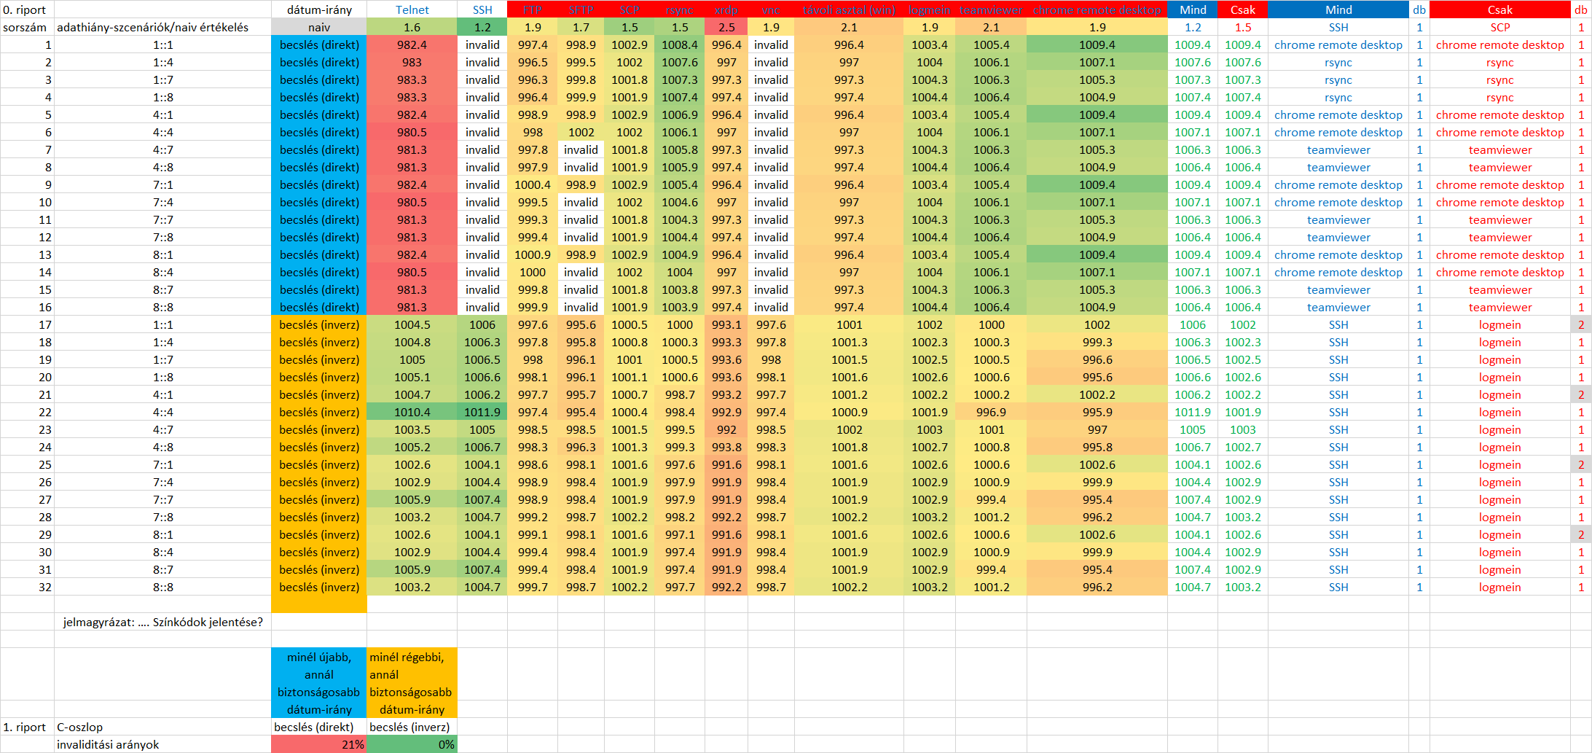

1. Ábra: A konkrét objektum-halmaz kombinatorikai értelmezései (forrás: saját ábrázolás)

További részletek: <https://miau.my-x.hu/bprof/OAM_BartokPatrik_uj_(1).xlsx>

Amennyiben az immár a validitás-oldalról létezőnek vélt preferencia-eltérést más erőterek is felerősítik, akkor a robotagy konklúziója (a robotagy hermeneutikája) egyre robosztusabb eredményre vezet. Ilyen erősítő réteg például az, hogy a minél régebbi egy szoftver, annál biztonságosabb preferencia mellett a 4*4 adathiány, mely két objektum 4-4 opciós értelmezési térben hiányzó adataira vezethető vissza (vö. titkosítás mértéke: 0;128;256;768 bit) semmilyen hatással nincs a potenciális győztesre, azaz nincs érdemi eredménye egy komplex érzékenység-vizsgálatnak (hiszen adott preferenciák mellett a győztes objektum, melynek adata nem hiányzik – mindenképpen győztes lesz – vö. SSH). Sőt, az SSH és a Telnet kizárása után a „csak” halmaz győztese is monoton marad (vö. logmein). Ezzel szemben az invaliditások 21 %-os mértékével eleve sújtott alternatív irány-preferencia esetén a győztes objektum változik az adathiánypótlások hatására érzékenyen – vagyis önmagában véve is bizonytalanságra utalóan (különösen, hogy a győztes objektumok az adathiánnyal érintett objektumok közül is kikerülhetnek).

A 2. ábra optikai (fizikai) hasonlattal élve olyan, mintha egy szürke-árnyalatos biztonsági kamera mellett (az invaliditás jelenségen keresztül) létezne egy hőkamera felvétel is, mely segítségével eldönthető, hogy egy lefotózott objektum él-e vagy sem?

## Schlieren-effektusok

Amennyiben pl. egy égő gyufa (és/vagy ennek lángja) adott fényviszonyok mellett nem lenne kivehető egy képen, de pl. az égés által keltett légáramlások mégis láttathatók valahogyan (vö. Schlieren-effektus), akkor úm. indirekt módon lehet a gyufára és/vagy az égés tényére következtetni.

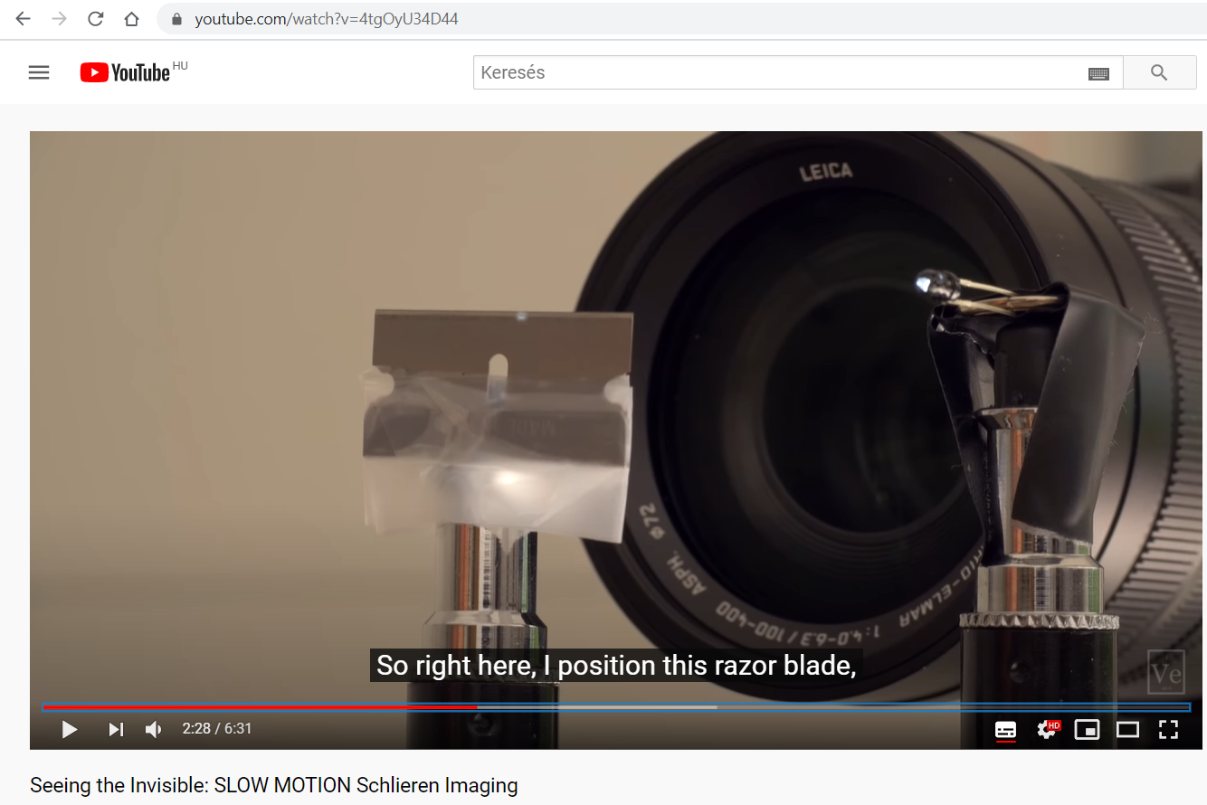 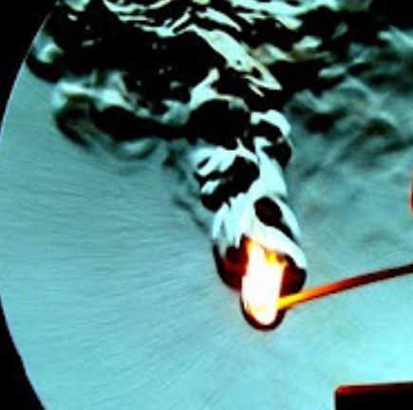

1. ábra: A Schlieren-effektus (forrás: youtube + <https://de.wikipedia.org/wiki/Schlierenfotografie>)

A 4. ábra azt mutatja, hogy más inputok mellett az invaliditás jelei quasi azonos mértékben/egyenletességgel oszlanak meg, így ezek alapján (vö. hőkamera-hasonlat, ahol más hullámhossz-tartományok alapján egy objektív kép alakulhat ki) nem lehetne az irány-preferencia létét vélelmezni (vö. rendszerszintű nem-tudom-válasz).

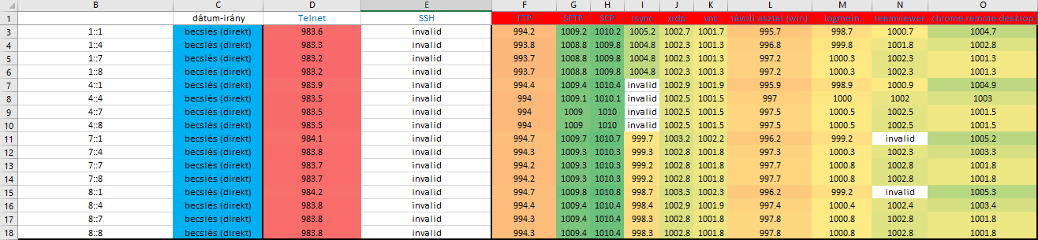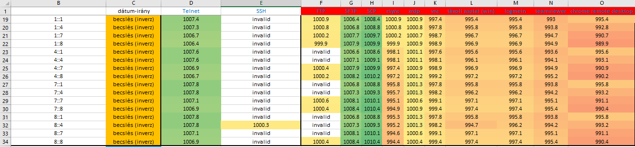

1. ábra: Egy alternatív input-OAM hatása az érték-preferenciára (forrás: saját ábrázolás)

Ha azonban a modellezett (optimalizált) elemzések mellé naiv elemzéseket is készítünk, akkor létrehozzuk a Schlieren-effektushoz szükséges szubjektív/intuitív pengét ennek beállításaival együtt. Ettől a beavatkozástól elvárható egy fajta „interferencia”, vagyis az itt érvényes hermeneutika értelmében az az irány-preferencia a stabilabb, ahol a Schlieren-hatás elmarad: más szavakkal a győztes objektumok azonosak szcenáriónként.

# Vita

Az inkonzisztenciák (jelen esetben a context free inkonzisztenciák, melyek a tartalomtól független invaliditások technikai létéből és ezek ismét csak context free kezelésnek értelmezhető paraméterek mentén való eloszlásából fakadnak) lehetővé teszik a robotagy számára, hogy a Turing-teszt kapcsán egyrészt és egyáltalán gyanút legyen képes a robotagy megfogalmazni arról, lehet-e, s másrészt, ha lehet, milyen jellegű az irány-preferencia-eltolódás?!

Ezzel a klasszikus logikai okfejtések és/vagy a korreláció fogalma mellé egy újszerű eszköz kerül felkínálásra, ahol a klasszikus logika eleve ingoványos (szómágikus) talajon és nem big-data alapon áll (ahol a big-data-jelleg lehet magának a kiindulási problémának a mérete és log-alapúság kapcsán kimondható, de big-data-jellegű a kombinatorikai hatás is, mely mentén tömeges modell-mennyiség jön létre, s a modellek eredményeinek egységes rendszerben való értelmezése kapcsán a jelentős adatmennyiség erőterei ismét csak felismerhetők).

Az itt és most bemutatott 2 példa kapcsán nincs mód a preferencia-optimalizálás potenciális gyengéjét példa-értékűen bemutatni. Ez a gyengeség a statisztikára, vagyis a szignifikancia mibenlétére vezethető vissza. Vagyis minden olyan esetben, amikor két kezelés hatása között van különbség, de ez esetleg nem tűnik szignifikánsnak, akkor ez az értelmezési tér fekete-fehér, noha az értelmezések alapjául szolgáló számokat kínáló rendszer ismeri a 3. pólust is, a rendszerszintű nem-tudom-fogalmat. Következésképpen: a szignifikancia-számítások alapvetése önmagukban is kockázatok forrásai a robotagy számára, melynek KELL, hogy létezzen egy nem-tudom-rendszerválasz a teljes értelmezés tér garantálása érdekében.

Az, hogy a hőkamerához hasonlított effektus és a manuális/szubjektív/intuitív Schlieren-effektussal rokonított naiv-hatás eltérő konzisztencia-erősségű, nem igényel további magyarázatot. A függvény-szimmetriák context free erőtere mindentől függetlenül (objektíven) létezik. Így ennek hermeneutikája is univerzálisabb, mint a bármit is jelenthető naiv-szimmetria.

# Konklúziók

Mint látható, a robotagy számára olyan létező és komplex problémák, mint az irány-preferencia-torzulások feltárása nem okoz érdemi gondot, sőt, ez a folyamat teljes automatizálható.

Jelen tanulmány nem foglalkozik az eleve létező optimum-jelenségkörrel, mint ceteris paribus alakzattal! Az egy önálló tanulmányt igénylő kihívás.

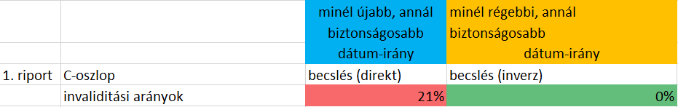

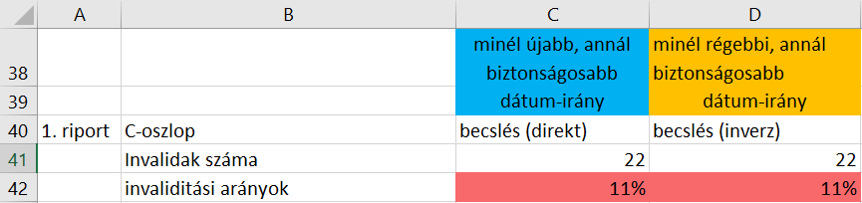

1. ábra: Az invalid-erőtér két nézete (forrás: saját ábrázolás)

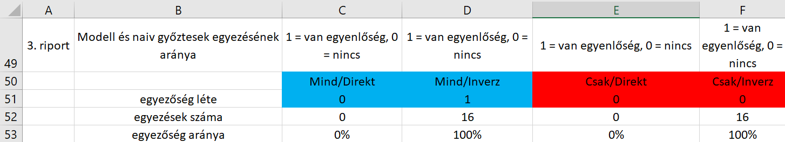

1. ábra: A naiv-erőtér üzenete (forrás: saját ábrázolás)

Az 5. ábra világossá teszi riportok formájában az invaliditás-erőtér összeomlását az inputok függvényében. A 6. ábra pedig arra mutat rá riport-formában, hogy az iránypreferenciák egyike esetén a naiv-erőtér segíti a konklúziók (az alacsonyabb szinten, de még mindig) konzisztens feltárását.

# Jövőkép

Az itt és most látszólag senkit igazán nem érdeklő konkrét példától a jövőben el lehet és el kell vonatkoztatni: az irány-preferencia-jelenségköre ugyanis context free: bármely objektum bármely attribútuma kapcsán feltehető a kérdés, az vezet-e adott output-jelenség kapcsán nagyobb értékekhez, ha az input attribútum értéke minél ilyenebb, vagy minél olyanabb?

Egyes esetekben a rendszerelmélet segít az egyik lehetséges irány kizárásában: pl. mikor nagyobb a GDP-termelés képessége, ha több, vagy, ha kevesebb a foglalkoztatottak aránya a populáció teljes létszámához képest? Értelemszerűen, ha GDP csak a foglalkoztatás keretében képes előállni, mert minden foglalkoztatásnak számít, ami társadalmi aktivitásként megjelenik, akkor a nem-foglalkoztatottság = nem cselekvés = GDP-termelés teljes hiánya. Így a minél több foglalkoztatott = minél több aktivitás = annál több GDP preferencia megkerülhetetlen.

A robotagy számára ezek lennének a trivialitások. De egy robotagy kontextus-függően nehezebben képes gondolkodni, mint context-free módon, így a robotagy száma a fenti irány-preferencia-torzulás pl. kombinatorikai alapon előbb fog előállni, mint kontextus-függően levezetés formájában, de a konzisztencia-maximalizálás elvárja, hogy a két eredmény azonos legyen!

# Mellékletek

TDK: Bartók Patrik, Két eszköz közti adatátviteli lehetőségek értékelése a biztonság szempontjából induktív szakértői rendszerrel (2020, Budapest, KJE): <https://miau.my-x.hu/bprof/TDK_Fo_a_biztonsag_final.docx> + <https://miau.my-x.hu/bprof/OAM_BartokPatrik_uj_final.xlsx> + (ppt)

…további hivatkozások/szakirodalmi utalások szövegközi URL-ekkel vannak megadva…